**MÁQUINA VIRTUAL**

**1-Crear una máquina virtual llamada Lubuntu 22.04. No hay que instalar ningún sistema operativo en la máquina virtual.**

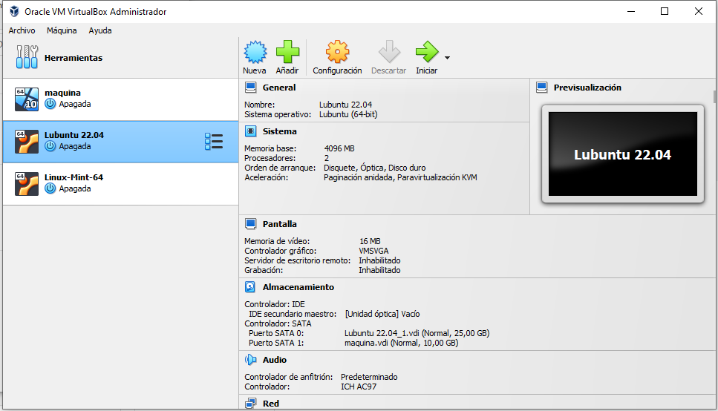

**2-Configura la VirtualBox y tu equipo anfitrión para permitir el uso de dispositivos USB (pendrive, ...) en la máquina virtual.**

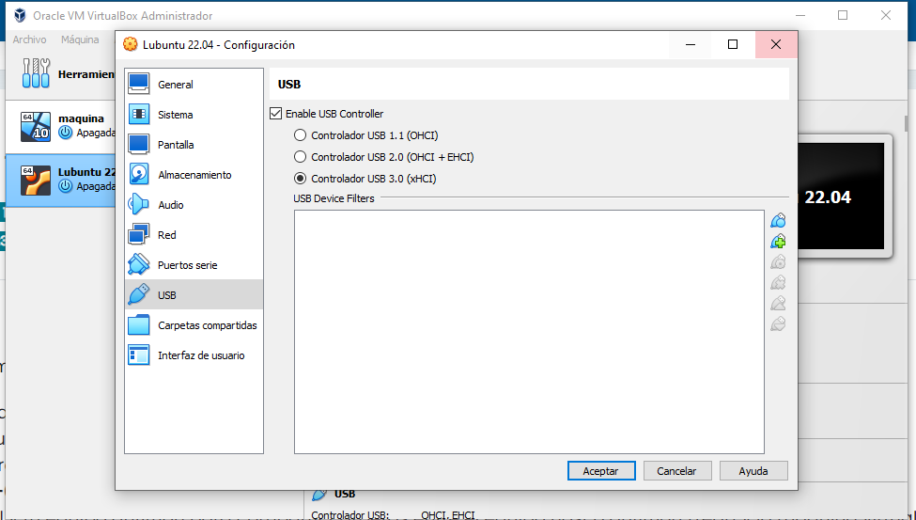

**3-Añadir un segundo disco duro a la máquina virtual.**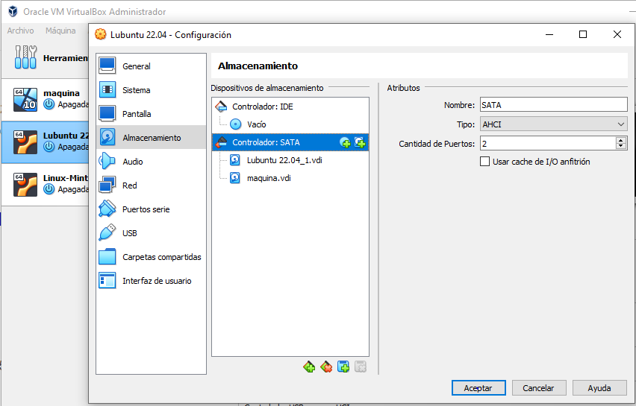

**4-Coge la imagen LinuxMint 21-64.ova (usuario usuario)**

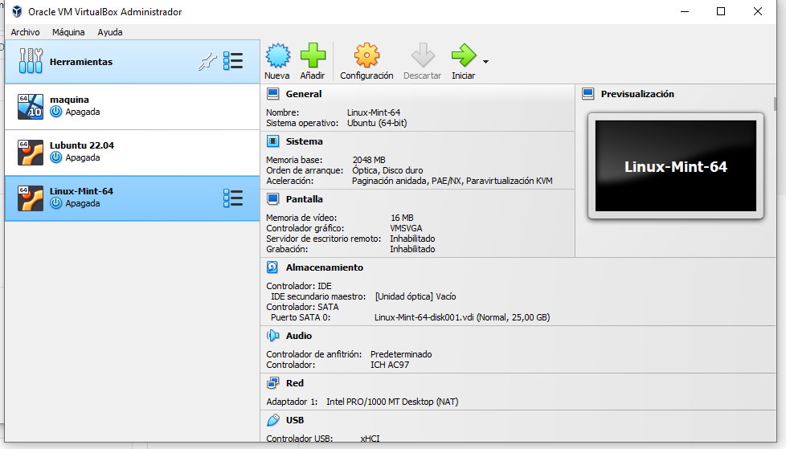

**5-Configura la máquina virtual y tu equipo anfitrión para compartir carpetas entre el equipo host o anfitrión (real) y la máquina virtual.**

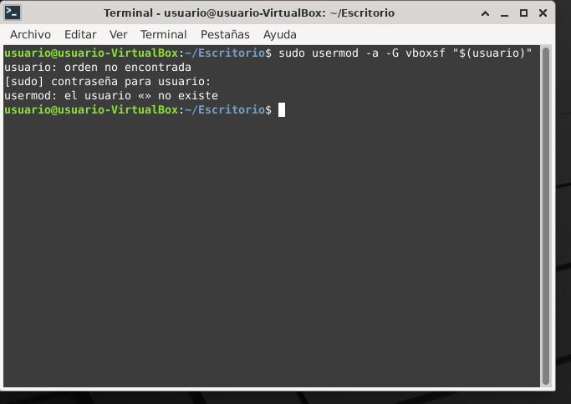

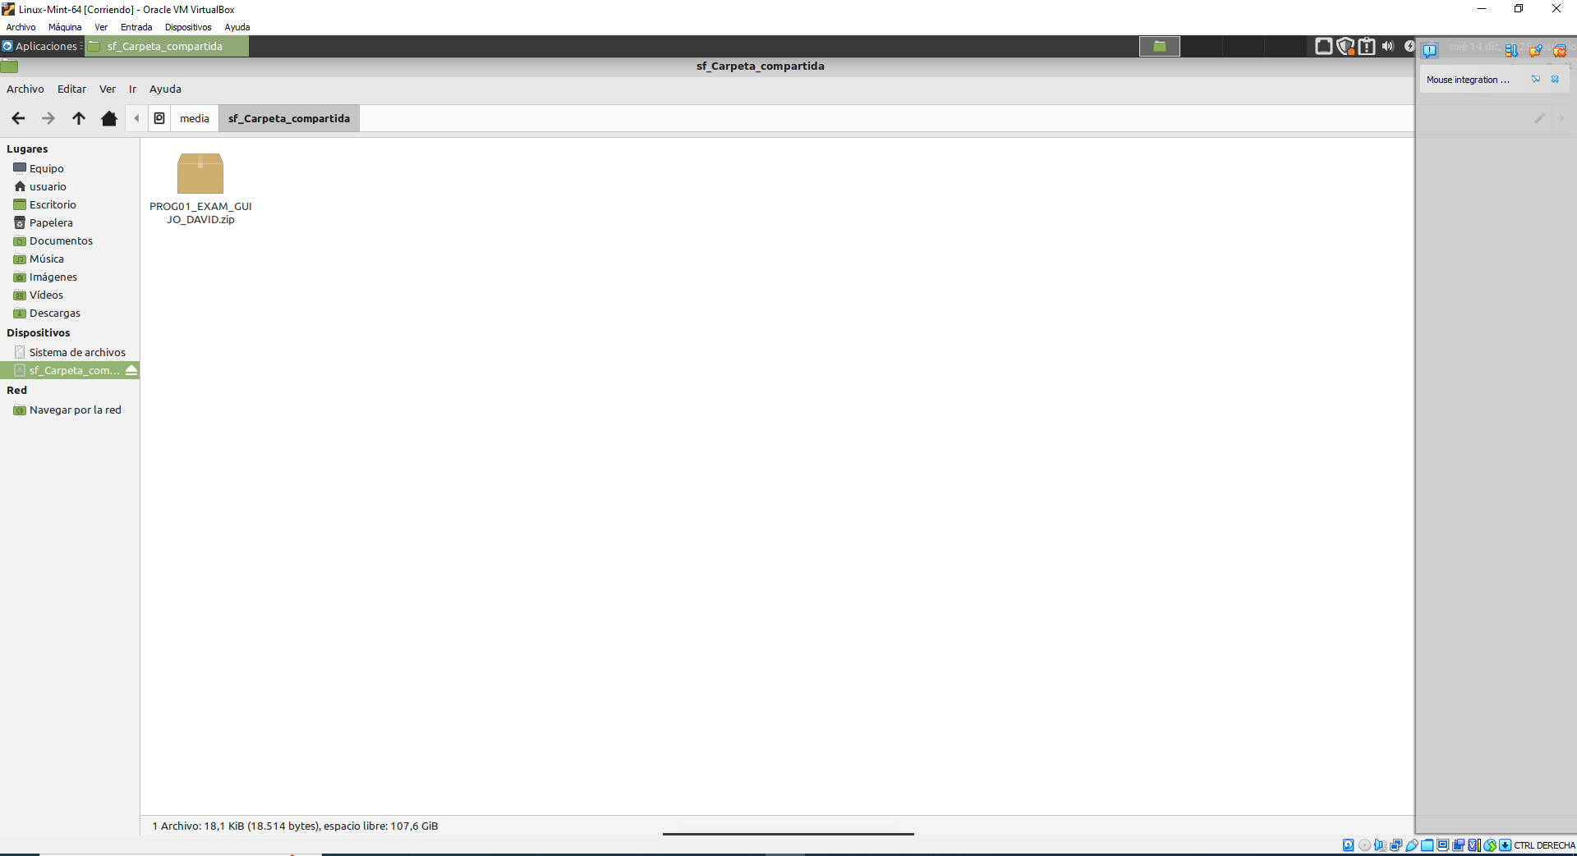

**-Pack de extensiones**

